Лабораторная работа №3

Дисциплина: Архитектура компьютера

Серебрякова Дарья Ильинична

Содержание

# 1 Цель работы

Целью работы является освоение процедуры оформления отчетов с помощью легковесного языка разметки Markdown.

# 2 Задание

1. Устаовка необходимого ПО
2. Заполнение отчета по выполнению лабораторной работы №4 c помощью языка разметки Markdown
3. Задания для самостоятельной работы

# 3 Теоретическое введение

Markdown - легковесный язык разметки, созданный с целью обозначения фор матирования в простом тексте, с максимальным сохранением его читаемости человеком, и пригодный для машинного преобразования в языки для продвинутых публикаций. Внутритекстовые формулы делаются аналогично формулам LaTeX. В Markdown вставить изображение в документ можно с помощью непосредственного указания адреса изображения. Синтаксис Markdown для встроенной ссылки состоит из части [link text], представляющей текст гиперссылки, и части (file-name.md) – URL-адреса или имени файла, на который дается ссылка. Markdown поддерживает как встраивание фрагментов кода в предложение, так и их размещение между предложениями в виде отдельных огражденных блоков. Огражденные блоки кода — это простой способ выделить синтаксис для фрагментов кода.

# 4 Выполнение лабораторной работы

## 4.1 Установка необходимого ПО

Для выполнении лабораторной работы на своей технике необходимо установить следующее ПО: TeX Live последней версии. Для начала устанавливаю дистрибутив LaTeX - наиболее популярный набор макрорасширений (или макропакет) системы компьютерной вёрстки TeX, который облегчает набор сложных документов. Открываю терминал и ввожу команду sudo dnf -y install texlive texlive-* (рис. 1).

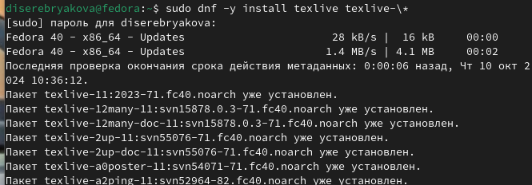

Рис. 1: Установка дистрибутива LaTeX

Далее устанавливаю Pandoc . Pandoc – это универсальная утилита для работы с текстовыми форматами. Основная сфера применения — форматирование математических и технических текстов. Ввожу команду sudo dnf -y install pandoc (рис. 2).

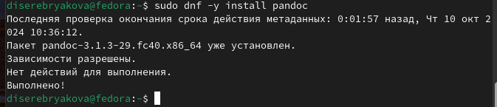

Рис. 2: Установка Pandoc

Также устанавливаю необходимые расширения командой pip install pandoc-fignos pandoc-eqnos pandoc-tablenos pandoc-secnos pandocfilters –user (рис. 3).

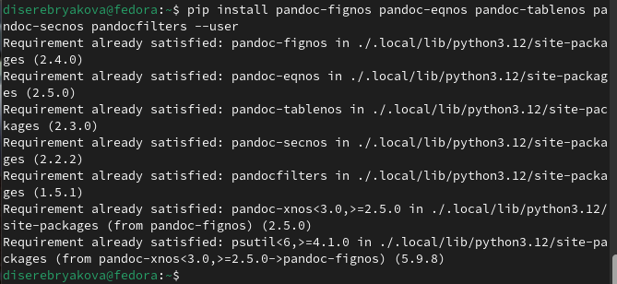

Рис. 3: Установка необходимых расширений

## 4.2 Работа с отчетом с помощью шаблонов

Перехожу в каталог курса, сформированный при выполнении лабораторной работы №2 и обновляю локальный репозиторий, скачав изменения из удаленного репозитория с помощью команды git pull (рис. 4).

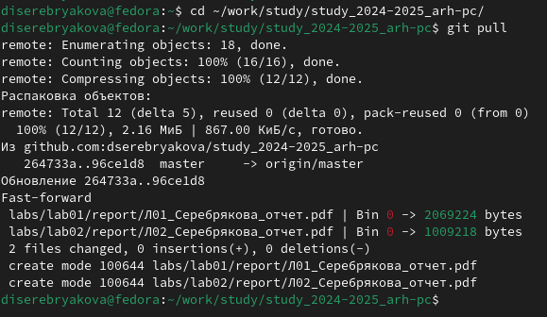

Рис. 4: Обновление локального репозитория

Перехожу в каталог с шаблоном отчета по лабораторной работе №3 (рис. 5).

Рис. 5: Переход в нужный каталог

Рис. 5: Переход в нужный каталог

Компилирую шаблон с использованием Makefile, вводя команду make (рис. 6).

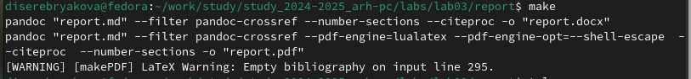

Рис. 6: Компиляция шаблона

Компиляция прошла успешно, сгенерированы файлы report.pdf и report.docx, в чем я убедилась наглядно. Удаляю полученные файлы с использованием Makefile командой make clean. Командой ls проверяю, что файлы report.pdf и report.docx были удалены (рис. 7).

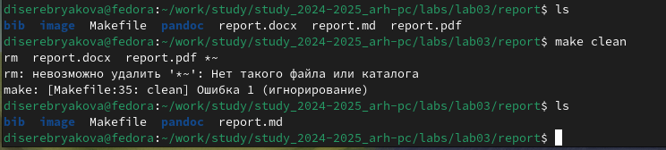

Рис. 7: Проверка скомпилированных файлов и удаление лишних

Открываю файл report.md c помощью текстового редактора mousepad, изучаю структуру этого файла (рис. 8).

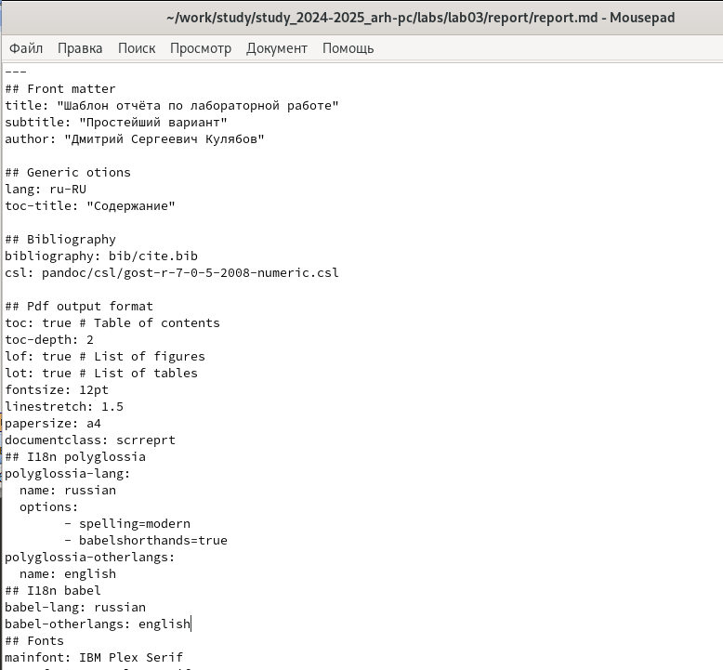

Рис. 8: Знакомлюсь с структурой нового файла

Заполняю отчет с помощью языка разметки Markdown (рис. 9).

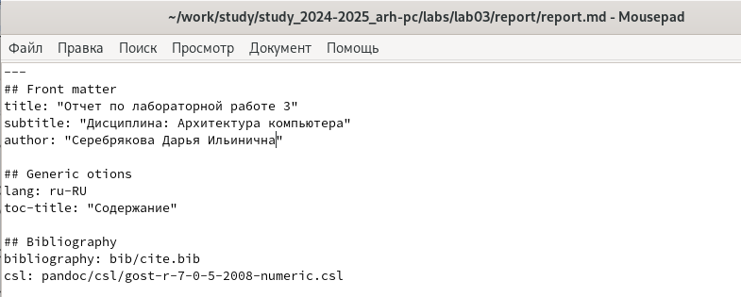

Рис. 9: Заполнение отчета

# 5 Задания для самостоятельной работы

В соответствующем каталоге создаю отчет по выполнению лабораторной работы №2 в формате Markdown (рис. 10).

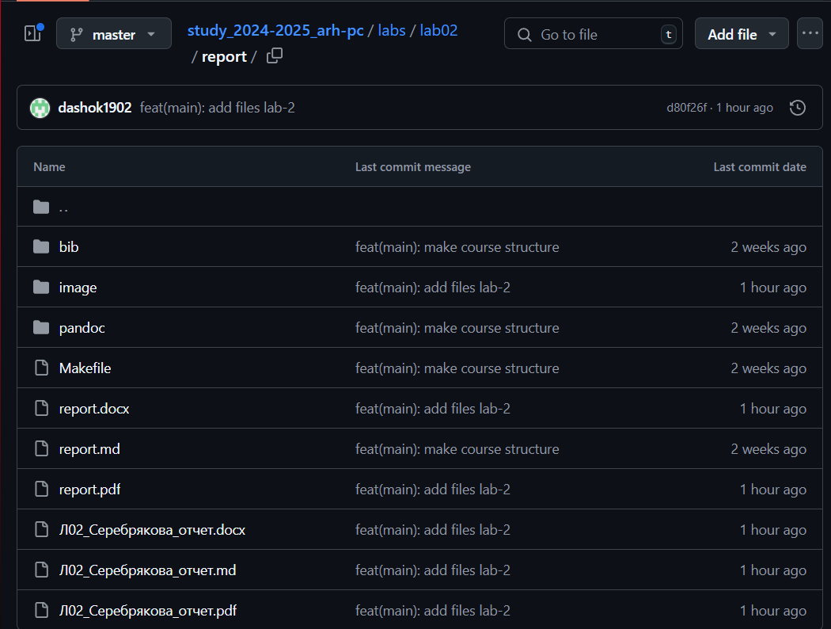

Рис. 10: Отчет по выполнению лабораторной работы 2

Загружаю файлы на github (рис. 11).



Рис. 11: Загруженные на github файлы

# 6 Выводы

В ходе выполнения работы освоены процедуры оформления отчетов с помощью легковесного языка разметки Markdown.

# Список литературы

1. Архитектура ЭВМ